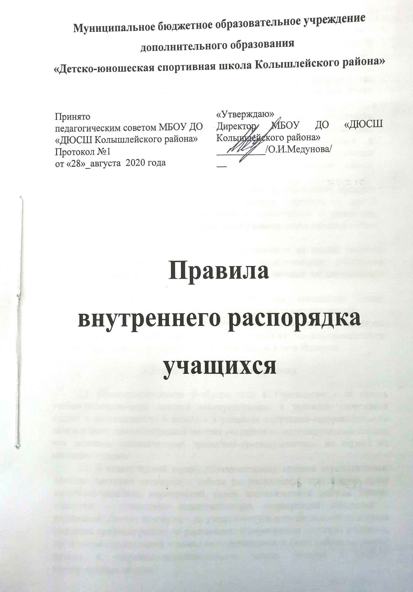

**Общие положения**

1.1. Настоящие Правила внутреннего распорядка учащихся (далее - Правила) разработаны в соответствии со ст. 34, 43 Федерального закона «Об образовании в Российской Федерации» от 29 декабря 2012 г. № 273-ФЗ и Порядком применения к обучающимся и снятия с обучающихся мер дисциплинарного взыскания, утвержденного приказом Министерства образования и науки Российской Федерации от 15.03.2013 г. № 185, Устав образовательной организации

1.2. Настоящие Правила регулируют режим организации образовательного процесса, права и обязанности учащихся, применение поощрения и мер дисциплинарного взыскания к учащимся в Муниципальном бюджетном образовательном учреждении дополнительного образования «Детско-юношеской спортивной школы Колышлейского района» (далее Учреждение).

1. Учащимся является лицо, зачисленное в Учреждение приказом директора на обучение в порядке поступления, перевода из другой спортивной организации, восстановления в соответствии с правилами, установленными Учредителем, Уставом: и локальными: нормативными актами Учреждения.
2. Дисциплина в Учреждении поддерживается на основе уважения человеческого достоинства учащихся и педагогических работников. Применение физического и (или) психического насилия по отношению к учащимся не допускается.

1.5. Настоящие Правила обязательны для исполнения всеми учащимися Учреждения и их родителями (законными представителями).

1.6. Один экземпляр настоящих Правил хранится у директора Учреждения. Текст настоящих Правил размещается на информационном стенде Учреждения и на официальном сайте школы в сети Интернет.

2. Режим образовательного процесса

2.1. Продолжительность учебного года в Учреждении - *36* недель учебно-тренировочных занятий непосредственно в условиях спортивной школы и дополнительно 6 недель - в условиях спортивно-оздоровительного лагеря и (или) самостоятельные занятия учащихся по индивидуальным планам или заданиям составленными тренерами-преподавателями, на период их активного отдыха.

2.2. В каникулярный период образовательный процесс осуществляется: осенние, весенние каникулы - работа по расписанию, выполнение плана спортивно-массовых мероприятий, плана воспитательной работы. Зимние каникулы - проведение оздоровительных мероприятий совместно с родителями. Летние каникулы - до ухода в отпуск и после выхода из отпуска (согласно графика) работа по расписанию с переменным составом учащихся, проведение соревнований и выезд на соревнования, и (или) работа со своими детьми в спортивно-оздоровительном лагере, участие в учебно-тренировочных сборах.

2.3. Учебный год в Учреждении начинается 1 сентября.

2.4. Продолжительность учебных, выходных и праздничных дней в учебном году определяется календарно-учебным графиком. Календарно-учебный график составляется на каждый учебный год и утверждается приказом директора Учреждения.

2.5. Учебные занятия начинаются в 14.00 и заканчиваются в 20.00. Для учащихся в возрасте 16-18 лет окончание занятий в 21.00 (СанПиН 2.4.4.317244).

1. Для всех учебных групп устанавливается шестидневная учебная неделя.
2. Расписание учебных занятий составляется в строгом соответствии с требованиями, утвержденными Постановлением главного государственного санитарного врача РФ от 04.07.2014 г. № 41 «Об утверждении СанПиН 2.4.4.3172-14 "Санитарно-эпидемиологические требования к устройству, содержанию и организации режима работ образовательных организаций дополнительного образования детей".
3. Режим занятий:

-для спортивно-оздоровительных групп и групп ознакомительного уровня обучения - не более 2х академических часов 3 раза в неделю;

-для групп базового уровня обучения - не более 2х академических часов 3 раза в неделю;

-для групп углубленного уровня обучения - не более 2х академических часов 3 раза в неделю;

1 академический час занятия составляет 45минут.

В случае проведения теоретической подготовки в течение всего занятия

рекомендуется организовывать перерыв длительностью не менее 5 мин.

2.9. Учащиеся должны приходить на занятия позднее, чем за 15 минут до его начала. Опоздание на занятия недопустимо.

**3. Права, обязанности и ответственность учащихся**

3.1. У*чащиеся в Учреждении имеют право на:*

3.1.1 Предоставление условий для обучения с учетом особенностей психофизического развития и состояния здоровья учащихся;

3.1.2. Уважение человеческого достоинства, защиту от всех форм физического и психического насилия, оскорбления личности, охрану жизни и здоровья; 3.1.3. Свободу совести, информации, свободное выражение собственных взглядов и убеждений;

3.1.4. Перевод в другое учреждение физкультурно-спортивной направленности, осуществляющее образовательную деятельность по дополнительным

общеобразовательным программам, в порядке, предусмотренном федеральным органом исполнительной власти, осуществляющим функции по выработке государственной политики и нормативно-правовому регулированию в сфере образования;

3.1.5. Участие в управлении Учреждением в порядке, установленном Уставом;

3.1.6. Ознакомление со свидетельством о государственной регистрации, Уставом, с лицензией на осуществление образовательной деятельности, учебной документацией, другими документами, регламентирующими организацию и осуществление образовательной деятельности в Учреждении;

1. Обжалование локальных нормативных актов Учреждения в установленном действующим законодательством Российской Федерации порядке;
2. Использование в установленном порядке объектами cпорта Учреждения;

3.1.9. Развитие своих творческих способностей и интересов, включая участие в конкурсах, олимпиадах, выставках, смотрах, спортивных мероприятиях, в том числе в официальных спортивных соревнованиях и других массовых мероприятиях;

3.1.10. Поощрение за успехи в учебной, спортивной и общественной деятельности;

3.1.11. Благоприятную среду жизнедеятельности без окружающего табачного дыма и охрану здоровья от воздействия окружающего табачного дыма и последствий потребления табака;

3.1.12. Посещение по своему выбору мероприятий, которые проводятся в Учреждении и не предусмотрены учебным планом, в порядке, установленном локальными нормативными актами;

3.1.13. Обращение в комиссию по урегулированию споров между участниками образовательных отношений.

*3.2. Учащиеся обязаны:*

3.2.1. Добросовестно осваивать дополнительные общеобразовательные общеразвивающие программы, выполнять задания, данные педагогами в рамках этих программ;

3.2.3. Выполнять требования Устава, настоящих Правил и иных локальных нормативных актов Учреждения по вопросам организации и осуществления образовательной деятельности;

3.2. Заботиться о сохранении и укреплении своего здоровья, стремиться к самосовершенствованию, нравственному, духовному и физическом развитию;

3.2.5.Немедленно информировать педагогов и администрацию Учреждения о каждом несчастном случае, произошедшим с ними, или очевидцами которого они стали на занятиях, спортивно-массовых, внеурочных мероприятиях;

3.2.6. Уважать честь и достоинство других учащихся и работников Учреждения, не создавать препятствий для проведения педагогической деятельности с другими обучающимися;

3.2.7. Бережно относиться к имуществу Учреждения;

3.2.8.Соблюдать режим организации образовательного процесса, принятый в Учреждении;

3.2.9.Находиться в Учреждении только в сменной обуви. На учебных занятиях присутствовать только в спортивной одежде и обуви;

3.2.10.Соблюдать нормы законодательства в сфере охраны здоровья граждан от воздействия окружающего табачного дыма и последствий потребления табака;

3.2.11.Не осуществлять действия, влекущие за собой нарушение правдругих граждан на благоприятную среду жизнедеятельности без окружающего табачного дыма и охрану их здоровья от воздействия окружающего табачного дыма и последствий потребления табака;

3.2.12.Своевременно проходить медицинские осмотры.

3.3. *Учащимся запрещается:*

3.3.1.Приносить, передавать, использовать в Учреждении и на территории оружие, спиртные напитки, табачные изделия, токсические наркотические вещества и иные предметы и вещества, способные причинить вред здоровью участников образовательного процесса и (или) деморализовать образовательный процесс;

3.3.2.Приносить, передавать использовать любые предметы и вещества могущие привести к взрывам, возгораниям и отравлению;

3.3.3.Иметь неряшливый и вызывающий внешний вид;

З.З.4.Применять физическую силу в отношении других учащихся работников Учреждения и иных лиц;

3.4. За неисполнение или нарушение Устава Учреждения, настоящих Правил и иных локальных нормативных актов по вопросам организации осуществления образовательной деятельности учащиеся несут ответственность в соответствии с настоящими Правилами.

**4. Поощрения и дисциплинарное воздействие**

4.1. За образцовое выполнение своих обязанностей, за успехи в учебной спортивной, общественной деятельности к учащимся в Учреждении устанавливаются следующие виды поощрения:

* объявление благодарности;
* награждение Почетной грамотой;
* награждение ценным подарком;
* направление благодарственного письма родителям обучающегося.

4.2. Процедура применения поощрений:

4.2.1.Объявление благодарности учащемуся, объявление благодарности родителям (законным представителям) учащегося, направление благодарственного письма по месту работы родителей (законных представителей) учащегося могут применять все тренеры-преподаватели Учреждения при проявлении учащимися активности с положительным результатом.

4.2.2.Награждение Почетной грамотой может осуществляться администрацией Учреждения по представлению педагога за особые спортивные успехи, успехи в учебе, достигнутые учащимся в соревновательной и учебной деятельности на уровне Учреждения и (или) муниципального района «Колышлейский район».

4.2.3.Награждение ценным подарком осуществляется за счет поступления внебюджетных финансовых средств по представлению заместителя директора на основании приказа директора Учреждения за особые спортивные успехи, достигнутые на муниципальном, региональном, всероссийском уровне.

4.3. За нарушение Устава, настоящих Правил и иных локальных нормативных актов Учреждения к учащимся могут быть применены следующие меры дисциплинарного воздействия:

* меры воспитательного характера;
* меры дисциплинарные взыскания.

4.4. Меры воспитательного характера представляют собой действия администрации Учреждения, ее педагогических работников, направленные разъяснение недопустимости нарушения правил поведения в Учреждении осознание учащимся пагубности совершенных им действий, воспитание личных качеств учащегося и добросовестного отношения к учебной, спортивной деятельности, соблюдению дисциплины.

4.5. К учащимся могут быть применены следующие меры дисциплинарного взыскания:

-замечание; •

* выговор;
* отчисление из Учреждения.

4.6. Применение дисциплинарных взысканий

4.6.1.Дисциплинарное взыскание применяется не позднее одного месяца со дня обнаружения дисциплинарного проступка и не позднее шести месяцев со дня его совершения (не считая времени болезни учащегося)

Дисциплинарное взыскание может быть применено не позднее cеми учебных дней со дня представления директору Учреждения мотивированного мнения в письменной форме.

За каждый дисциплинарный проступок может быть применено только одно дисциплинарное взыскание.

При наложении дисциплинарного взыскания действует принцип рецидива, когда за один и тот же проступок, совершенный в течение года, наказание ужесточается.

4.6.2.Дисциплинарные взыскания не применяются к учащимся младшего звена (учащимся в группах ознакомительного и базового уровня обучения). 4.6.3.Применению дисциплинарного взыскания предшествует дисциплинарное расследование, осуществляемое на основании письменного обращения к директору Учреждения того или иного участника образовательных отношений.

4.6.4.При получении письменного заявления о совершении учащимся дисциплинарного проступка директор Учреждения в течение трех рабочих дней передает его в Конфликтную комиссию, создаваемую приказом директора. Комиссия в своей деятельности руководствуется соответствующим Положением.

4.6.5.В случае признания учащегося виновным в совершении дисциплинарного проступка комиссией выносится решение о применении к нему соответствующего дисциплинарного взыскания.

4.6.6.Отчисление учащегося в качестве меры дисциплинарного взыскания применяется:

-если меры дисциплинарного воздействия воспитательного характера не дали результата;

-если учащийся имеет более двух дисциплинарных взысканий в текущем учебном году и его дальнейшее пребывание в Учреждении оказывает отрицательное влияние на других учащихся, нарушает их права и права работников, а также нормальное функционирование Учреждения.

Отчисление несовершеннолетнего учащегося как мера дисциплинарного взыскания не применяется, если сроки ранее примененных к нему мер дисциплинарного взыскания истекли, и (или) меры дисциплинарного взыскания сняты в установленном порядке.

4.6.7.Решение об отчислении несовершеннолетнего обучающего достигшего 14-ти летнего возраста, как мера дисциплинарного взыскания принимается с учетом мнения его родителей (законных представителей) и с согласия комиссии по делам несовершеннолетних (если учащийся стоит на учете) и защите их прав.

Решение об отчислении детей-сирот и детей, оставшихся без попечения родителей, принимается с согласия комиссии по делам несовершеннолетних и защите их прав и органа опеки и попечительства.

4.6.8. Учреждение обязано незамедлительно проинформировать отдел образования Администрации Колышлейского района, об отчислении несовершеннолетнего учащегося в качестве меры дисциплинарного взыскания.

4.6. Дисциплинарное взыскание на основании решения комиссии объявляется приказом директора. С приказом учащийся и его родители (законные представители) знакомятся под роспись в течение трех учебных дней со дня издания, не считая времени отсутствия учащегося в Учреждении. Отказ учащегося, его родителей (законных представителей) ознакомиться с указанным приказом под роспись оформляется соответствующим актом. 4.6.10.Учающийся и (или) его родители (законные представители) вправе обжаловать в комиссию по урегулированию споров между участниками образовательных отношений меры дисциплинарного взыскания и их применение.

4.6.11. Если в течение года со дня применения меры дисциплинарного взыскания к учащемуся не будет применена новая мера дисциплинарного взыскания, то он считается не имеющим меры дисциплинарного взыскания 4.6.12. Директор Учреждения имеет право снять меру дисциплинарного взыскания до истечения года со дня ее применения по собственной инициативе, просьбе самого учающегося, его родителей (законных представителей).

5**. Защита прав учащихся**

5.1. В целях защиты своих прав учащиеся и их законные представители самостоятельно или через своих представителей вправе направлять в органы управления Учреждения обращения о нарушении и (или)

ущемлении ее работниками прав, свобод и социальных гарантий учащихся;

-обращаться в Конфликтную комиссию по урегулированию споров между

участниками образовательных отношений;

-использовать не запрещенные действующим законодательством Российской

Федерации иные способы защиты своих прав и законных интересов.

**Муниципальное бюджетное образовательное учреждение дополнительного образования**

**«Детско-юношеская спортивная школа Колышлейского района»**

|  |  |
| --- | --- |
| Принято  педагогическим советом МБОУ ДО «ДЮСШ Колышлейского района»  Протокол №1  от «28»_августа 2020 года | «Утверждаю»  Директор МБОУ ДО «ДЮСШ Колышлейского района»  __________/О.И.Медунова/  __ |

**Правила**

**внутреннего распорядка учащихся**